Laravel

Installation

Auteur : ***Berthe Seydoux***

27/07/2016

Table des matières

Installation de Laravel 2

Installation de Laravel sous Windows 10 2

Installation de VirtualBox 2

Installation de Vagrant 3

Ajouter Homestead à Vagrant 5

Installer Homestead 5

Prérequis : Installation de Git

# Installation de Laravel

Etant donné que l’installation de Laravel concerne les 3 systèmes d’exploitation (Windows, Mac, Linux), il sera approprié d’utiliser **Homestead** (Une boite à logiciel **Vagrant** fournissant un environnement de développement PHP complet) ; En plus d’être multiplateforme **Homestead** vous évite l’installation de plusieurs logiciels nécessaires au développement PHP. Tournant sur un système d’exploitation Linux (Ubuntu 16.04), **Homestead** contient les logiciels suivants : PHP 7.0, Composer, Git, MySQL, Node, SQLite3 et bien d’autres.

## Installation de Laravel sous Windows 10

Alors procédons à l’installation de **Homestead** sur un système d’exploitation **Windows 10** :

### Installation de VirtualBox

🡺Télécharger et installer une version de **Virtual Box 5.X** pour Windows. ([Cliquer ici pour Virtual Box 5.0.26](https://www.virtualbox.org/wiki/Download_Old_Builds_5_0)).

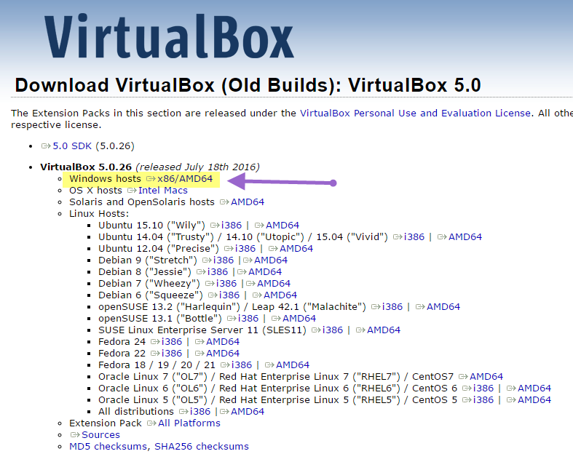

(Pas de choix particulier pendant l’installation).

### Installation de Vagrant

Vagrant aide à mettre en place des environnements de développement portables entres systèmes d’exploitation.

🡺Télécharger et installer **Vagrant**. ([Cliquer pour Vagrant](https://www.vagrantup.com/downloads.html)).

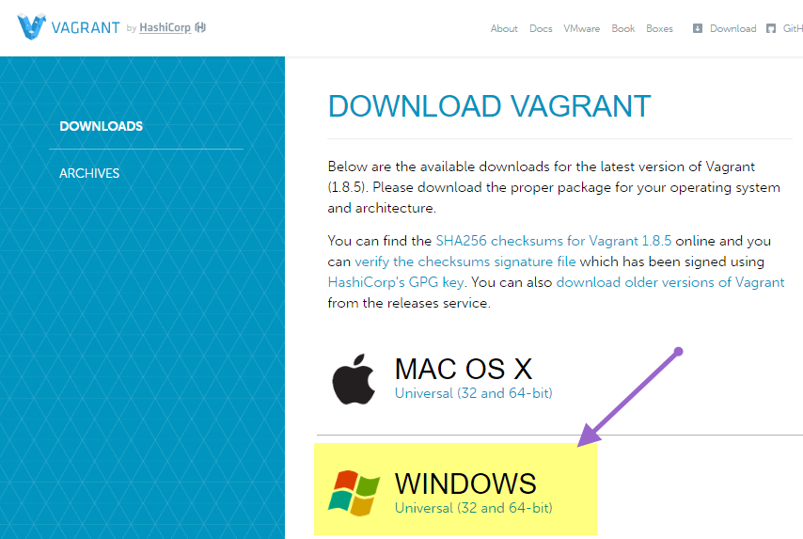

Après l’installation de **Vagrant**, vous pouvez utiliser la commande « ***vagrant*** » en ligne de commande.

Vérifier que le « path » système contient bien le chemin vers Vagrant :

Par exemple : C:\HashiCorp\Vagrant\bin

en fonction du dossier d’installation

Sinon le rajouter :

🡺Click droit sur le bouton « windows start » , puis « Système » :

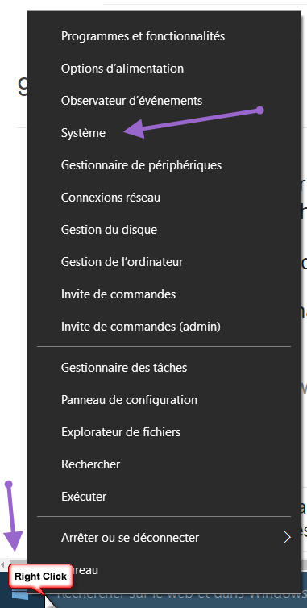

🡺 « Paramètres système avancés »

🡺 »Variables d’environnement »

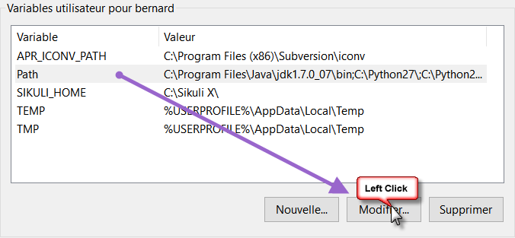

🡺Alors pour vérifier votre installation, lancer sur la ligne de commande « ***vagrant*** » et devriez avoir la sortie suivante :

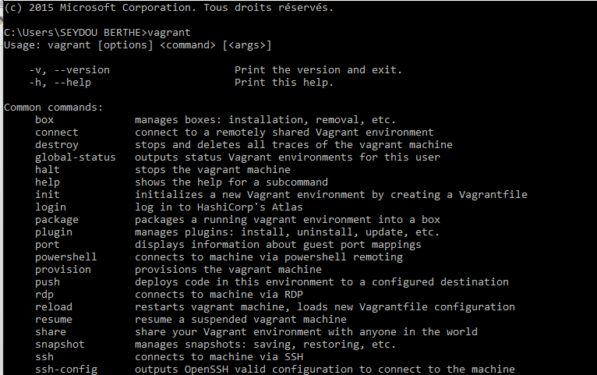

🡺Vous pouvez aussi utiliser « PowerShell »

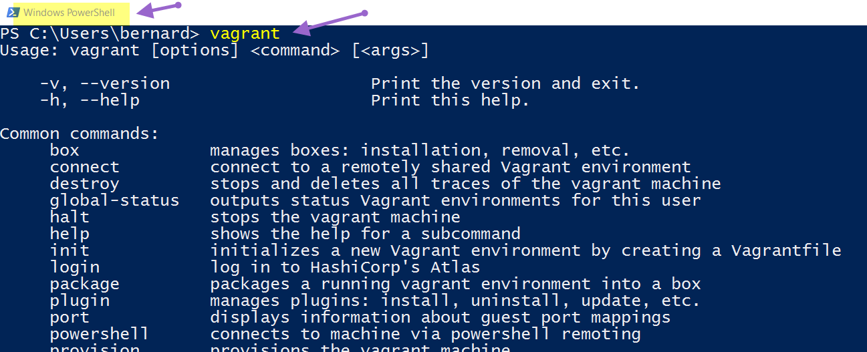

### Ajouter Homestead à Vagrant

Ajouter **Homestead** à **Vagrant** en utilisant la commande en mode administrateur sur la ligne de commande :

🡺***vagrant box add laravel/homestead***

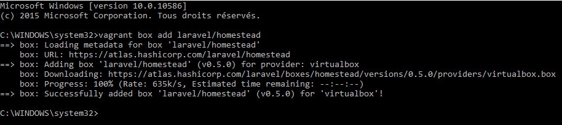

Vous devriez avoir une sortie comme sur l’image ci-haut à la fin de l’ajout de homestead dans vagrant. (Cette partie prend assez de temps pour effectuer le téléchargement de la boite).

### Installer Homestead

Pour ce faire, il faudra vous déplacez dans le répertoire « Utilisateur » de votre machine à partir de la ligne de commande :

***cd C:/Users/<NomUtilisateurWindow>***,

dans mon cas ça donne :

***cd C:/Users/ SEYDOU BERTHE***.

A ce niveau :

🡪Si vous avez git installer sur votre machine, vous n’avez qu’à utiliser la commande :

***git clone https://github.com/laravel/homestead.git Homestead***.

🡪Si non, créer le répertoire « Homestead » dans le répertoire « Utilisateur » de votre machine et télécharger le projet homestead [Ici](https://github.com/laravel/homestead) et le placé dans le répertoire « Homestead » précédemment créer.

Comme j’ai git sur ma machine ça donne l’illustration ci-dessous :

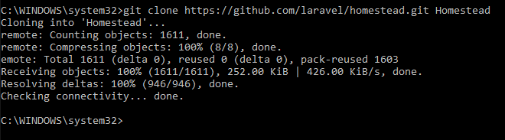

Après le téléchargement du projet, on doit exécuter le fichier « init.bat » sur Windows (et « init.sh » sur Linux) du dossier Homestead pour avoir les fichiers de configuration de homestead.

Ci-dessous représente le contenu du dossier « Homestead » avec le script à exécuter entouré en rouge :

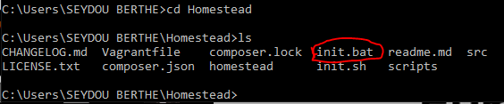

L’exécution se fait comme suit sur Windows : start init.bat.

Ainsi un répertoire « .homestead » sera créé dans votre répertoire « Utilisateur » comme ci-dessous :

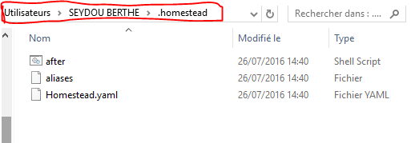

Comme on peut le remarquer le fichier « Homestead.yaml » représente le fichier de configuration.

1. Configuration de Homestead :

Ci-dessous représente le contenu du fichier « Homestead.yaml »

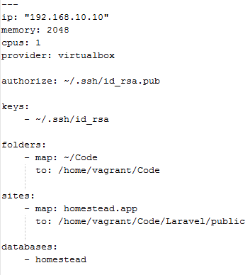

Ceci ne représente pas tous le contenu du fichier mais seulement une partie qui nous intéresse pour le moment.

Commençons donc la configuration de homestead :

🡪 provider: virtualbox : Cette ligne permet de spécifier le fournisseur de machine virtuelle, dans notre cas c’est bien Virtual Box donc cette ligne restera intacte.

🡪 authorize: ~/.ssh/id_rsa.pub : Comme nous sommes sur Windows, le symbole « ~ » n’est pas connu, il doit être remplacé par le chemin d’accès au répertoire de l’utilisateur, dans mon cas c’est « C:/Users/SEYDOU BERTHE » d’où :



🡪 keys : … : De même que précédemment cette partie doit être remplacé par le chemin d’accès au répertoire de l’utilisateur. Ce qui donne :



🡪 folders: … : Cette partie relie un répertoire de notre machine à un répertoire de la machine virtuelle de telle sorte que toute modification d’un élément dans l’un des deux répertoires est effectuées automatiquement sur l’autre.

Le mot clé « map » spécifie le répertoire en question sur notre machine et « to » spécifie le répertoire sur la machine virtuelle. Dans mon cas j’ai choisi de relier le répertoire « C:/Users/SEYDOU BERTHE/Code» de ma machine à celui «/home/vagrant/Code » de la machine virtuelle, ce qui donne :

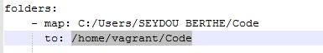

🡪***sites :*** permet d’associer un nom de domaine à un dossier sur la machine virtuelle. Le mot clé « ***map*** » représente le nom de domaine et « to » représente le dossier en question sur la machine virtuelle ; Ce répertoire sur la machine virtuelle représente le répertoire « public » d’un projet Laravel.

Dans mon cas j’associe le nom de domaine : « ***sigeStage.com*** » au répertoire ***« /home/vagrant/Code/Example/public*** » de la machine virtuelle, ce qui implique que le répertoire racine de mon projet Laravel est « Example ».

Ce qui donne :

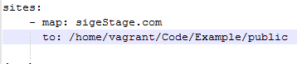

Finalement, il faudra associer le nom de domaine choisis ci-dessus à une adresse IP (Adresse est celui qui se trouve au tout début du fichier Homestead.yaml) à partir du fichier « hosts » de Windows. Ce fichier se trouve à l’emplacement :  
 ***C:/Winows/System32/drivers/etc/hosts*** et vous devez ajouter la dernière ligne:

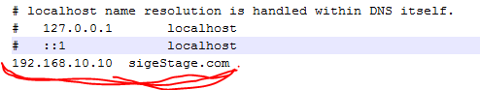

Avant de tester notre environnement, nous allons créer un projet Laravel (Example) comme je l’avais mentionné ci-dessus lors de la configuration de la partie « sites » de Homestead.yaml (Le répertoire racine du projet Laravel dans ce cas est Example).

Pour ce faire, lancez d’abord la machine virtuelle (Etant placé dans le répertoire « Homestead » téléchargé précédemment sinon ça ne marche pas) en utilisant la commande : vagrant up.

Ce qui donne une sortie semblable à l’image ci-dessous si tous se passe bien :

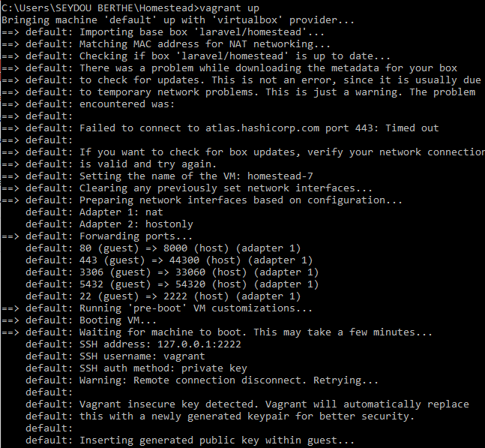

Après avoir démarré la machine virtuelle, on peut s’y connecter avec la commande : vagrant ssh.

Ce qui nous donne une sortie comme ci-dessous indiquant que nous sommes bien connectés à la machine virtuelle.

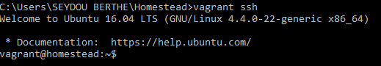

Ensuite nous nous déplaçons dans le répertoire « /home/vagrant/Code » qui correspond au répertoire relier à celui « C:/Users/SEYDOU BERTHE/Code » de la machine Windows (Tous projets créés dans ce répertoire sera automatiquement créé dans le répertoire associé sur la machine Windows).

Après s’être déplacé dans ce répertoire, on exécute la commande

« laravel new Example » pour créer un projet laravel dont le repertoire racine est « Example ». (Voir image ci-dessous).

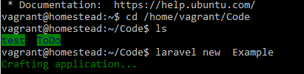

Lorsque le projet est créé avec succès vous devriez avoir une sortie comme ci-dessous :

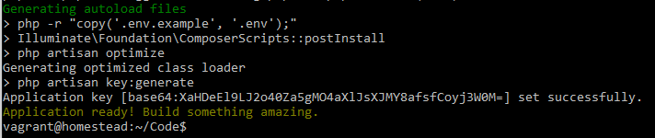

Enfin pour tester l’environnement vous devez lancer sur le navigateur « ***sigeStage.com*** » comme spécifier lors de la configuration.

Vous aurez la page dont l’image est représentée ci-dessous.

